Resolución del Pleno del Instituto de Transparencia, Acceso a la Información Pública y Protección de Datos Personales del Estado de México y Municipios, con domicilio en Metepec, Estado de México; de fecha veintiocho (28) de febrero de dos mil veinticuatro.

**VISTO** el expediente electrónico formado con motivo del recurso de revisión **17253/INFOEM/IP/RR/2022,** promovido por **XXXXX**, en lo sucesivo se denominará como el **RECURRENTE**, en contra de la respuesta de la **Secretaría de la Contraloría,** en adelante el **SUJETO OBLIGADO,** se procede a dictar la presente resolución, con base en los siguientes:

**ANTECEDENTES**

1. El veintiocho de noviembre de dos mil veintidós, el **RECURRENTE** presentóante el **SUJETO OBLIGADO,** a través de la Plataforma digital Sistema de Acceso a la Información Mexiquense (SAIMEX), la solicitud de información pública registrada con el número **00298/SECOGEM/IP/2022,** mediante la cual se solicitó:

*“1.- Solicito copia de todos los documentos, cédulas, reportes, etcétera, -incluyendo sus respectivas respuestas o seguimientos-, resultantes de auditorías, controles, verificaciones o vigilancia realizadas por la Secretaría de la Contraloría del Gobierno del Estado de México al programa denominado Salario Rosa, de forma general y en cada una de sus presentaciones o verticales. 2.- Indicar estatus actual de cada auditoría. El periodo por el que se solicita la información es la generada entre septiembre de 2017 y diciembre de 2020. Este Sujeto es competente de poseer y brindar dicha información tal como se establece en el numeral 17 del Acuerdo donde se emiten las reglas de operación del mismo programa.” (Sic)*

1. Se hace constar que se señaló como modalidad de entrega de la información a través del Sistema de Acceso a la Información Mexiquense **(SAIMEX).**
2. El siete de diciembre de dos mil veintidós, el **SUJETO OBLIGADO** dio respuesta a la solicitud, en los siguientes términos:

*“…SIRVASE ENCONTRAR EN ARCHIVOS ADJUNTOS, EN FORMATO .PDF, OFICIO DE RESPUESTA SIGNADO POR EL JEFE DE LA UNIDAD DE ÉTICA Y PREVENCIÓN DE LA CORRUPCIÓN Y RESPONSABLE DE LA UNIDAD DE TRANSPARENCIA, ASÍ COMO EL OFICIO SIGNADO POR EL SERVIDOR PÚBLICO HABILITADO QUE ATENDIO EL REQUERIMIENTO... ” (Sic)*

Arvhivos adjuntos:

[**OFICIO DE RESPUESTA UT_1.PDF**](https://saimex.org.mx/saimex/solicitud/downloadAttach/1657825.page): Oficio suscrito por el Jefe de la Unidad de Ética y Prevención de la Corrupción y Responsable de la Unidad de Transparencia, por medio del cual, refirió hacer entrega del oficio de respuesta del servidor Público Habilitado que atendió el requerimiento del Particular.

[**OFICIO DE RESPUESTA SPH_1.PDF**](https://saimex.org.mx/saimex/solicitud/downloadAttach/1657826.page): Oficio suscrito por el Subsecretario, por medio del cual, respecto al **punto 1** de la solicitud de información, informó que, **después de realizar una búsqueda exhaustiva en los archivos físicos y electrónicos de la Subsecretaría de Control y Evaluación y en las Direcciones Generales de Control y Evaluación y en las Direcciones Generales de Control y Evaluación “A”, “B” y “C”, no se cuenta con controles, verificaciones o vigilancias realizadas al Programa de Salario Rosa**; sin embargo, se refirió que **en el periodo de septiembre de 2017 a diciembre de 2020, el Órgano Interno de Control en la Secretaría de Educación realizó dos auditorías al Salario Rosa (Secretaría de Educación: auditoría 018-0002-2020 y auditoría 018-0004-2020)**,asimismo, **señaló que podían ser consultadas por medio dos links que insertó.** Por otra parte, informó que el entonces **Órgano Interno de Control en el Consejo Estatal de la Mujer y Bienestar Social y los Órganos Internos de Central en la Secretaría de Desarrollo Agropecuario y el Sistema para el Desarrollo Integral de la Familia del Estado de México, realizaran cinco auditorias (Consejo Estatal de la Mujer y Bienestar Social: auditoría 0082-0001-2019 y auditoría 0082-0001-2020. Secretaría de Desarrollo Agropecuario: 027-0006-2020. Sistema para el Desarrollo Integral de la Familia del Estado de México: auditoría 040-0002-2020 y auditoría 040-0004-2020), e insertó cinco links en los cuales refirió que se podían consultar**. Ahora bien, respecto al **punto 2** de la solicitud de información, señaló que, **el estatus de las auditorias mencionadas, podía ser consultado en los links proporcionados respectivamente**.

1. El nueve de diciembre de dos mil veintidós**,** el **RECURRENTE** interpuso el recurso de revisión, señalando como:

**Acto impugnado:** *“Forma de entregar la información”*

**Razones o Motivos de inconformidad***: “Los links proporcionados no son visibles. Considero que el sujeto puede entregar los links de forma accesible para el ciudadano. Gracias.”*

1. La Comisionada Ponente, con fundamento en lo dispuesto por el artículo 185 fracción II de la ley de la materia, a través del acuerdo de admisión del trece de diciembre de dos mil veintidós, puso a disposición de las partes el expediente electrónicos vía Sistema de Acceso a la Información Mexiquense **SAIMEX** a efecto de que en un plazo máximo de siete días manifestaran lo que a su derecho conviniera, ofrecieran pruebas y alegatos según correspondiera a los casos concretos, de esta forma para que el **SUJETO OBLIGADO** presentara el Informe Justificado procedente.
2. El quince de diciembre de dos mil veintidós, el **SUJETO OBLIGADO** rindió el informe justificado correspondiente por medio de los siguientes archivos electrónicos:

[**INFORME JUSTIFICADO 17253-INFOEM-IP-RR-2022_1.PDF**](https://saimex.org.mx/saimex/solicitud/downloadAttach/1667441.page): Oficio suscrito por el Jefe de la Unidad de Ética y Prevención de la Corrupción y Responsable de la Unidad de Transparencia, por medio del cual, con el objetivo de que el Solicitante pueda consultar la información requerida, proporcionada por el Subsecretario de Control y Evaluación, insertó una tabla con las ligas electrónicas para que puedan ser copiadas y pegadas en el navegador de preferencia; asimismo, refirió adjuntar el presente informe justificado en formato Word.

1. Por su parte, el **RECURRENTE** no presentó alegatos ni ofreció medios de prueba, según constancias del Sistema de Acceso a la Información Mexiquense **SAIMEX.**
2. El diecisiete de marzo de dos mil veintitrés, se notificó el acuerdo de ampliación de plazo, con fundamento en el artículo 181, tercer párrafo, de la Ley de Transparencia y Acceso a la Información Pública del Estado de México y Municipios.
3. Este Organismo Garante no pasa por alto explicar, que la dilación en la resolución del presente asunto encuentra justificación en el alto número de recursos de revisión recibidos dentro del primer semestre del dos mil veintidós; que, en comparación con los recibidos el año pasado, y en el mismo periodo, se ha incrementado aproximadamente un 400% el número de medios de impugnación que deben resolverse por este Instituto. Circunstancia atípica que ha rebasado las capacidades técnicas y humanas del personal encargado de la proyección de las resoluciones a dichos medios de impugnación.
4. Por ello, es menester precisar que si bien se ha excedido el plazo para resolver el presente medio de impugnación, de conformidad con la Ley de la materia, dicha dilación es de carácter excepcional y se encuentra justificada en los elementos para medir la razonabilidad del plazo de resolución de asuntos conforme a los parámetros establecidos por diversos órganos jurisdiccionales federales, aplicables también en procedimientos análogos, como el que nos ocupa.
5. Así, en términos de lo que establecen los artículos 8.1 y 25 de la Convención Americana sobre Derechos Humanos, los recursos deben ser sencillos y resolverse en el menor tiempo posible, tomando en consideración la dilación total del procedimiento; esto es, en un plazo razonable.
6. En ese sentido, el Legislador fijó los términos procesales en las leyes, de manera general, sin que pudiera prever la variada gama de casos que son resueltos por los órganos jurisdiccionales o cuasi jurisdiccionales, tanto por la complejidad de los hechos, como por el número de casos que conocen.
7. Por ello, excepcionalmente, si un asunto es resuelto con posterioridad a los plazos señalados por la norma debe analizarse la razonabilidad de dicha dilación atendiendo a los siguientes criterios:
   1. **Complejidad del Asunto:** La complejidad de la prueba, la pluralidad de sujetos procesales, el tiempo transcurrido, las características y contexto del recurso.
   2. **Actividad Procesal del interesado:** Acciones u omisiones del interesado.
   3. **Conducta de la Autoridad:** Las Acciones u omisiones realizadas en el procedimiento. Así como si la autoridad actuó con la debida diligencia.
   4. **La afectación generada en la situación jurídica de la persona involucrada en el proceso:** Violación a sus derechos humanos.
8. De modo que, cuando se trate de un asunto excepcional, por alguna o todas las características mencionadas o bien, cuando el ingreso de asuntos al órgano jurisdiccional o cuasi jurisdiccional respectivo supere notoriamente al que podría considerarse normal, debe concluirse que es una excluyente de responsabilidad en relación con la actuación del funcionario, como ha acontecido en el caso que nos ocupa.
9. Argumento que encuentra sustento en la jurisprudencia P./J. 32/92 emitida por el Pleno de la Suprema Corte de Justicia de la Nación de rubro *“TÉRMINOS PROCESALES. PARA DETERMINAR SI UN FUNCIONARIO JUDICIAL ACTUÓ INDEBIDAMENTE POR NO RESPETARLOS SE DEBE ATENDER AL PRESUPUESTO QUE CONSIDERÓ EL LEGISLADOR AL FIJARLOS Y LAS CARACTERÍSTICAS DEL CASO.”[1]*, visible en la Gaceta del Seminario Judicial de la Federación con el registro digital 205635.
10. Razones por las cuales cabe concluir que, la resolución al recurso de revisión se solventa hasta esta fecha, debido a que existe una excesiva carga de trabajo en desproporción a la capacidad de los recursos materiales y humanos con que cuenta este Instituto para atender la enorme demanda de usuarios que acuden para que se les garantice su Derecho de acceso a la información Pública y Protección de Datos Personales, aunado a la complejidad de los hechos a los que se refieren, así como al volumen del expediente, la extensión de los escritos y pruebas aportadas y desahogadas por las partes; lo que impide la tramitación de los recursos dentro de los términos legales previamente establecidos por la Ley, por tratarse de causas de fuerza mayor.
11. Por ello, este organismo garante comprometido con la tutela de los derechos humanos confiados, señala que este exceso del plazo legal para resolver el presente asunto, resulta de carácter excepcional.
12. Al respecto, también son de considerar los criterios sostenidos por el Cuarto Tribunal Colegiado en Materia Administrativa del Primer Circuito, cuyos rubros y datos de identificación son los siguientes:

***PLAZO RAZONABLE PARA RESOLVER. DIMENSIÓN Y EFECTOS DE ESTE CONCEPTO CUANDO SE ADUCE EXCESIVA CARGA DE TRABAJO.*** *“A partir de la vigencia de la Convención Americana sobre Derechos Humanos y otros ordenamientos internacionales, el Estado Mexicano cuenta con un catálogo de derechos y garantías que vinculan normativamente, y permite salvar situaciones que diversas leyes plantean, partiendo de la dimensión objetiva que esos derechos ejercen sobre todo el orden jurídico, tomando en cuenta que el plazo previsto en las leyes para resolver un asunto pudiera no corresponder a la realidad, siendo factible acudir, en tal supuesto, a los ordenamientos internacionales a fin de establecer el contenido del concepto de "plazo razonable" conforme a las particularidades del caso; más aún, un criterio de razonabilidad y justificación de eventuales demoras, aplicando directamente los artículos 8 y 25 de la aludida convención, permiten configurar un proceso justo o una tutela judicial efectiva. Así, el concepto de "plazo razonable" es aplicable a la solución jurisdiccional de una controversia, pero también a procedimientos análogos, lo que a su vez implica que haya razonabilidad en el trámite y en la conclusión de las diversas etapas del procedimiento que llevarán al dictado de sentencias definitivas o proveídos, así como de diligencias en la ejecución de los fallos judiciales, lo que se relaciona con el comportamiento de las autoridades competentes a fin de justificar el exceso de la duración de las causas, que generalmente aducen sobrecarga de trabajo, reflexionando que, una de las atenuantes para tal cuestión, consiste en que dichas autoridades demuestren haber adoptado las medidas pertinentes a fin de aminorar sus efectos; sin embargo, cuando esa sobrecarga ha dejado de tener el carácter de excepcional y adquiere el de estructural, entonces las dilaciones en el procedimiento carecen de justificación alguna, aspecto sobre el cual la Corte Interamericana ha sostenido que el exceso de trabajo no puede justificar la inobservancia del plazo razonable, que no es una ecuación racional entre volumen de litigios y número de tribunales, sino una referencia individual para el caso concreto, por lo que tales cuestiones, si bien se reconocen, ello no implica que deban gravitar sobre los derechos del gobernado, razonamientos que son extensivos no sólo a las autoridades jurisdiccionales, sino también a todas aquellas que tienen injerencia en trámites análogos.”[2]*

***PLAZO RAZONABLE PARA RESOLVER. CONCEPTO Y ELEMENTOS QUE LO INTEGRAN A LA LUZ DEL DERECHO INTERNACIONAL DE LOS DERECHOS HUMANOS.*** *“En relación con el concepto de demora o dilación injustificada en la resolución de los asuntos, el artículo 8, numeral 1, de la Convención Americana sobre Derechos Humanos, coincidente en lo sustancial con el artículo 6 del Convenio Europeo para la Protección de los Derechos Humanos y de las Libertades Fundamentales, establece que los tribunales deben resolver los asuntos sometidos a su conocimiento dentro de un plazo razonable, como uno de los elementos del debido proceso; aspecto sobre el cual la Corte Interamericana de Derechos Humanos, considerando lo expuesto por el Tribunal Europeo de Derechos Humanos, ha establecido cuatro elementos o parámetros para medir la razonabilidad del plazo en que se desarrolla un proceso: a) la complejidad del asunto; b) la actividad procesal del interesado; c) la conducta de las autoridades judiciales; y, d) la afectación generada en la situación jurídica de la persona involucrada en el proceso. Además de los elementos descritos, el último de los tribunales internacionales mencionados también ha empleado para determinar la razonabilidad del plazo, el conjunto de actos relativos a su trámite, lo que ha denominado como el "análisis global del procedimiento", y consiste en analizar el caso sometido a litigio de acuerdo a las particularidades que representa, para determinar si un transcurso excesivo de tiempo resulta justificado o no. Por tanto, para precisar el "plazo razonable" en la resolución de los asuntos, debe atenderse al caso particular y ponderar los elementos descritos, conforme a criterios de normalidad, razonabilidad, proporcionalidad y necesidad, para emitir un juicio sobre si en el caso concreto se ha incurrido en una dilación o retardo injustificado, ya que una demora prolongada, sin justificación, puede constituir, por sí misma, una violación a las garantías judiciales contenidas tanto en los aludidos artículos como en el numeral 17 de la Constitución Política de los Estados Unidos Mexicanos, por lo que el concepto de "plazo razonable" debe concebirse como uno de los derechos mínimos de los justiciables y, correlativamente, como uno de los deberes más intensos del juzgador, y no se vincula a una cuestión meramente cuantitativa, sino fundamentalmente cualitativa, de modo que el método para determinar el cumplimiento o no por parte del Estado del deber de resolver el conflicto en su jurisdicción en un tiempo razonable, se traduce en un examen de sentido común y sensata apreciación en cada caso concreto.”[3]*

1. Por ello, este Organismo Garante, comprometido con la tutela de los derechos humanos confiados, señala que este exceso del plazo legal para resolver el presente asunto, resulta de carácter excepcional.
2. La Comisionada Ponente decretó el cierre de instrucción mediante acuerdo del veintisiete de febrero de dos mil veinticuatro, por lo que, ordenó turnar el expediente a resolución, misma que a continuación se pronuncia; y----------------------------------------

**CONSIDERANDO**

**PRIMERO. De la competencia.**

1. Este Instituto de Transparencia, Acceso a la Información Pública y Protección de Datos Personales del Estado de México y Municipios, es competente para conocer y resolver del presente recurso de conformidad con el artículo: 6, apartado A, fracción IV de la Constitución Política de los Estados Unidos Mexicanos; 5, párrafos trigésimo segundo, trigésimo tercero y trigésimo cuarto, fracciones IV y V, de la Constitución Política del Estado Libre y Soberano de México; artículos 1, 2 fracción II, 13, 29, 36 fracciones I y II, 176, 178, 179, 181 párrafo tercero y 185 de la Ley de Transparencia y Acceso a la Información Pública del Estado de México y Municipios; y 7, 9 fracciones I y XXIV, y 11 del Reglamento Interior del Instituto de Transparencia, Acceso a la Información Pública y Protección de Datos Personales del Estado de México y Municipios.

**SEGUNDO. De la oportunidad y procedencia.**

1. El medio de impugnación fue presentado a través del **SAIMEX,** en el formato previamente aprobado para tal efecto y dentro del plazo legal de quince días hábiles otorgados; para el caso en particular es de señalar que el **SUJETO OBLIGADO** entregó respuesta el siete de diciembre de dos mil veintidós, de tal forma que el plazo para interponer el recurso transcurrió del ocho de diciembre de dos mil veintidós al diecisiete de enero de dos mil veinticuatro; en consecuencia, si el **RECURRENTE** presentó su inconformidad el nueve de diciembre de dos mil veintidós, se encuentra dentro de los márgenes temporales previstos en el artículo 178 de la **Ley de Transparencia y Acceso a la Información Pública del Estado de México y Municipios** vigente.
2. Consecuentemente, el escrito contiene las formalidades previstas por el artículo 180 último párrafo de la Ley de la materia actual, por lo que es procedente que este Instituto de Transparencia, Acceso a la Información Pública y Protección de Datos Personales del Estado de México y Municipios, conozca y resuelva el presente recurso.

**TERCERO. Planteamiento de la Litis.**

1. El **RECURRENTE** solicitó, lo siguiente:

***“1.- Solicito copia de todos los documentos, cédulas, reportes, etcétera, -incluyendo sus respectivas respuestas o seguimientos-, resultantes de auditorías, controles, verificaciones o vigilancia realizadas por la Secretaría de la Contraloría del Gobierno del Estado de México al programa denominado Salario Rosa, de forma general y en cada una de sus presentaciones o verticales.***

***2.- Indicar estatus actual de cada auditoría. El periodo por el que se solicita la información es la generada entre septiembre de 2017 y diciembre de 2020. Este Sujeto es competente de poseer y brindar dicha información tal como se establece en el numeral 17 del Acuerdo donde se emiten las reglas de operación del mismo programa.” (Sic)***

1. En respuesta, el **SUJETO OBLIGADO** por medio del Subsecretario, informó respecto al **punto 1** de la solicitud, que después de realizar una búsqueda exhaustiva en los archivos físicos y electrónicos de la Subsecretaría de Control y Evaluación y en las Direcciones Generales de Control y Evaluación y en las Direcciones Generales de Control y Evaluación “A”, “B” y “C”, no se cuenta con controles, verificaciones o vigilancias realizadas al Programa de Salario Rosa; sin embargo, **se refirió que en el periodo de septiembre de 2017 a diciembre de 2020, el Órgano Interno de Control en la Secretaría de Educación realizó dos auditorías al Salario Rosa (Secretaría de Educación: auditoría 018-0002-2020 y auditoría 018-0004-2020), e insertó dos links en los cueles refirió que se podían consultar**. Asimismo, informó que el entonces Órgano Interno de Control en el Consejo Estatal de la Mujer y Bienestar Social y los Órganos Internos de Central en la Secretaría de Desarrollo Agropecuario y el Sistema para el Desarrollo Integral de la Familia del Estado de México, **realizaron cinco auditorias (Consejo Estatal de la Mujer y Bienestar Social: auditoría 0082-0001-2019 y auditoría 0082-0001-2020. Secretaría de Desarrollo Agropecuario: 027-0006-2020. Sistema para el Desarrollo Integral de la Familia del Estado de México: auditoría 040-0002-2020 y auditoría 040-0004-2020), e insertó cinco links en los cuales refirió que se podían consultar.** Ahora bien, respecto al **punto 2** de la solicitud de información, señaló que, **el estatus de las auditorias mencionadas, podía ser consultado en los links proporcionados respectivamente.**
2. En consecuencia, el **RECURRENTE** interpuso recurso de revisión mediante el cual manifestó como motivos de inconformidad que **los links proporcionados no son visibles, considerando que el sujeto obligado puede entregar los links de forma accesible.**
3. En consecuencia, la Litis a resolver en este recurso, se circunscribe a determinar si la respuesta colma con lo solicitado o si se actualizan las causales de procedencia previstas en el artículo 179, fracción I de la Ley de Transparencia y Acceso a la Información Pública del Estado de México y Municipios; que establece la negativa de la información solicitada.

# **CUARTO. Del estudio y resolución del recurso de revisión.**

# **Del derecho de acceso a la información.**

1. El Derecho de Acceso a la Información Pública, es un derecho humano reconocido en el Pacto de Derechos Civiles y Políticos en su artículo 19.2; en la Convención Americana sobre Derechos Humanos en su artículo 13.1; en el artículo sexto de la Constitución Política de los Estados Unidos Mexicanos y en el artículo quinto de la Particular del Estado de México.
2. Definiendo el Derecho de Acceso a la Información Pública como: *La igualdad de oportunidades para recibir, buscar e impartir información[4]en posesión de cualquier autoridad, entidad, órgano y organismo de los poderes Ejecutivo, Legislativo y Judicial, órganos autónomos, partidos políticos, fideicomisos y fondos públicos, así como de cualquier persona física, moral o sindicato que reciba y ejerza recursos públicos o realice actos de autoridad en el ámbito federal, estatal y municipal,[5]*que se constituye como una herramienta fundamental para ejercer *el control democrático de las gestiones estatales, de forma tal que puedan cuestionar, indagar y considerar si se está dando un adecuado cumplimiento a las funciones públicas,[6]*fomentando *la transparencia de las actividades estatales y* promoviendo *la responsabilidad de los funcionarios sobre su gestión pública,[7]*que permite *saber qué están haciendo los gobiernos por sus pueblos, sin lo cual la verdad languidecería y la participación en el gobierno permanecería fragmentada.*
3. En México, además de los derechos, están reconocidas las garantías para su protección, en ese sentido el párrafo tercero de artículo primero de la Constitución Política de los Estados Unidos Mexicanos dispone lo siguiente:

*“****Artículo 1.-***

*(…)*

*Todas las* *autoridades, en el ámbito de sus competencias, tienen la obligación de promover, respetar, proteger y garantizar los derechos humanos de conformidad con los principios de universalidad, interdependencia, indivisibilidad y progresividad. En consecuencia, el Estado deberá prevenir, investigar, sancionar y reparar las violaciones a los derechos humanos, en los términos que establezca la ley.*

*(…)*”.

1. Por lo anterior, se deduce que el Derecho de Acceso a la Información Pública es un Derecho Humano de Fuente Internacional y Constitucionalmente reconocido. Además del derecho, también se reconocen garantías para su protección, lo que vincula con el mandato del párrafo tercero del mismo artículo.
2. Así, conforme a la Constitución Política de las Estado Unidos Mexicanos y la Constitución Política del Estado Libre y Soberano de México respectivamente, el cumplimiento de las garantías primarias, entendidas como obligaciones inmediatamente relacionadas con el Derecho de Acceso a la Información Pública, permiten que todas las autoridades, en el ámbito de sus atribuciones lo respeten, protejan y garanticen.

***Constitución Política de los Estados Unidos Mexicanos***

***“Artículo 6.***

*(…)*

*Para efectos de lo dispuesto en el presente artículo se observará lo siguiente:*

***A****.* ***Para el ejercicio del derecho de acceso a la información****, la Federación y* ***las entidades federativas, en el ámbito de sus respectivas competencias, se regirán por los siguientes principios y bases:***

***I. Toda la información en posesión de cualquier******autoridad****, entidad, órgano y organismo de los Poderes Ejecutivo, Legislativo y Judicial, órganos autónomos, partidos políticos, fideicomisos y fondos públicos, así como de cualquier persona física, moral o sindicato que reciba y ejerza recursos públicos o realice actos de autoridad en el ámbito federal, estatal y* ***municipal****,* ***es pública*** *y sólo podrá ser reservada temporalmente por razones de interés público y seguridad nacional, en los términos que fijen las leyes.* ***En la interpretación de este derecho deberá prevalecer el principio de máxima publicidad. Los sujetos obligados deberán documentar todo acto que derive del ejercicio de sus facultades, competencias o funciones****, la ley determinará los supuestos específicos bajo los cuales procederá la declaración de inexistencia de la información.”*

***Constitución Política del Estado Libre y Soberano de México***

***“Artículo 5****.-*

*(…)*

***El derecho a la información será garantizado por el Estado. La ley establecerá las previsiones que permitan asegurar la protección, el respeto y la difusión de este derecho****.*

*Para garantizar el ejercicio del derecho de transparencia, acceso a la información pública y protección de datos personales, los poderes públicos y los organismos autónomos, transparentarán sus acciones, en términos de las disposiciones aplicables, la información será oportuna, clara, veraz y de fácil acceso.*

***Este derecho se regirá por los principios y bases siguientes****:*

***I. Toda la información en posesión de cualquier autoridad, entidad, órgano y organismos de los*** *Poderes Ejecutivo, Legislativo y Judicial, órganos autónomos, partidos políticos, fideicomisos y fondos públicos estatales y* ***municipales****, así como del gobierno y de la administración pública municipal y sus organismos descentralizados, asimismo de cualquier persona física, jurídica colectiva o sindicato que reciba y ejerza recursos públicos o realice actos de autoridad en el ámbito estatal y municipal,* ***es pública*** *y sólo podrá ser reservada temporalmente por razones previstas en la Constitución Política de los Estados Unidos Mexicanos de interés público y seguridad, en los términos que fijen las leyes.* ***En la interpretación de este derecho deberá prevalecer el principio de máxima publicidad****.* ***Los sujetos obligados deberán documentar todo acto que derive del ejercicio de sus facultades, competencias o funciones****, la ley determinará los supuestos específicos bajo los cuales procederá la declaración de inexistencia de la información.”*

1. Según el artículo 150 de la Ley de Transparencia del Estado, la solicitud es la garantía primaria del Derecho de Acceso a la Información, además, establece que se regirá *por los principios de simplicidad, rapidez gratuidad del procedimiento, auxilio y orientación a los particulares*, contemplando el derecho de las personas con discapacidad y hablantes de lengua indígena.
2. El Derecho de Acceso a la Información se garantiza y respeta oportunamente, y según lo que dispone la Ley, las *solicitudes de acceso a la información*.
3. Así entonces, se procede analizar, en primer lugar, si el **SUJETO OBLIGADO** al atender la solicitud de acceso a la información, satisfizo la garantía primaria del derecho según lo dispuesto por el artículo 150 de la Ley de Transparencia y Acceso a la Información Pública del Estado de México y Municipios y en segundo término si cumplió con su deber de respetar y garantizar el derecho, entregando la información solicitada.

# **II. De la información solicitada y la respuesta del SUJETO OBLIGADO**

1. Derivado del Planteamiento de la Litis, se procede a analizar el contenido íntegro de las actuaciones que obran en el expediente electrónico y con ello, este Órgano Garante dicte la resolución correspondiente, tomando en consideración los elementos aportados por las partes y apegándose en todo momento al principio de máxima publicidad, de acuerdo con lo establecido en el artículo 8 de la Ley de Transparencia y Acceso a la Información Pública del Estado de México y Municipios.
2. Así, debemos recapitular que el **RECURRENTE** requirió, lo siguiente:

**“1.- Solicito copia de todos los documentos, cédulas, reportes, etcétera, -incluyendo sus respectivas respuestas o seguimientos-, resultantes de auditorías, controles, verificaciones o vigilancia realizadas por la Secretaría de la Contraloría del Gobierno del Estado de México al programa denominado Salario Rosa, de forma general y en cada una de sus presentaciones o verticales.**

**2.- Indicar estatus actual de cada auditoría. El periodo por el que se solicita la información es la generada entre septiembre de 2017 y diciembre de 2020. Este Sujeto es competente de poseer y brindar dicha información tal como se establece en el numeral 17 del Acuerdo donde se emiten las reglas de operación del mismo programa.” (Sic)**

1. En respuesta, el **SUJETO OBLIGADO** por medio del Subsecretario, informó respecto al **punto 1** de la solicitud, que después de realizar una búsqueda exhaustiva en los archivos físicos y electrónicos de la Subsecretaría de Control y Evaluación y en las Direcciones Generales de Control y Evaluación y en las Direcciones Generales de Control y Evaluación “A”, “B” y “C”, no se cuenta con controles, verificaciones o vigilancias realizadas al Programa de Salario Rosa; sin embargo, **se refirió que en el periodo de septiembre de 2017 a diciembre de 2020, el Órgano Interno de Control en la Secretaría de Educación realizó dos auditorías al Salario Rosa (Secretaría de Educación: auditoría 018-0002-2020 y auditoría 018-0004-2020), e insertó dos links en los cueles refirió que se podían consultar**. Asimismo, informó que el entonces Órgano Interno de Control en el Consejo Estatal de la Mujer y Bienestar Social y los Órganos Internos de Central en la Secretaría de Desarrollo Agropecuario y el Sistema para el Desarrollo Integral de la Familia del Estado de México, **realizaron cinco auditorias (Consejo Estatal de la Mujer y Bienestar Social: auditoría 0082-0001-2019 y auditoría 0082-0001-2020. Secretaría de Desarrollo Agropecuario: 027-0006-2020. Sistema para el Desarrollo Integral de la Familia del Estado de México: auditoría 040-0002-2020 y auditoría 040-0004-2020), e insertó cinco links en los cuales refirió que se podían consultar.** Ahora bien, respecto al **punto 2** de la solicitud de información, señaló que, **el estatus de las auditorias mencionadas, podía ser consultado en los links proporcionados respectivamente**. Como se observa:

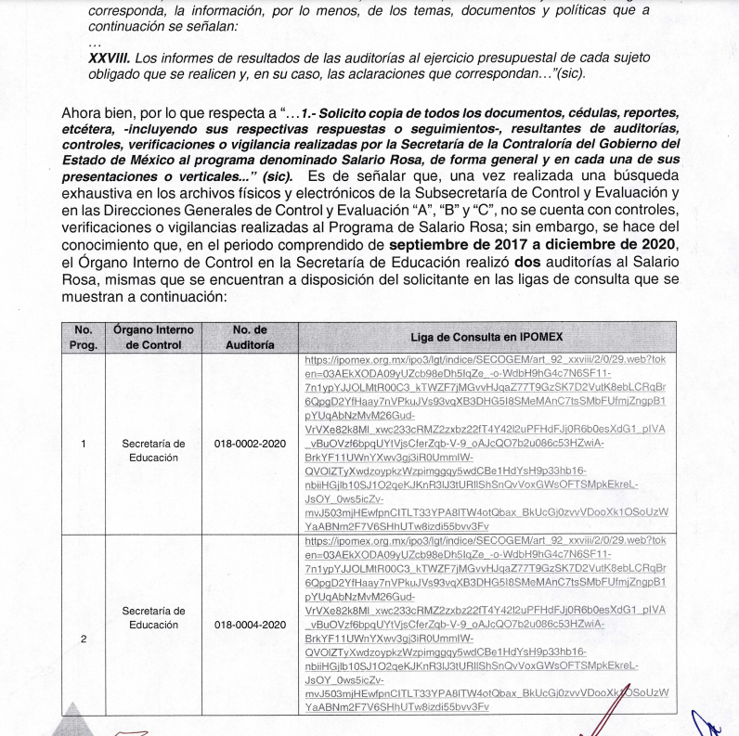

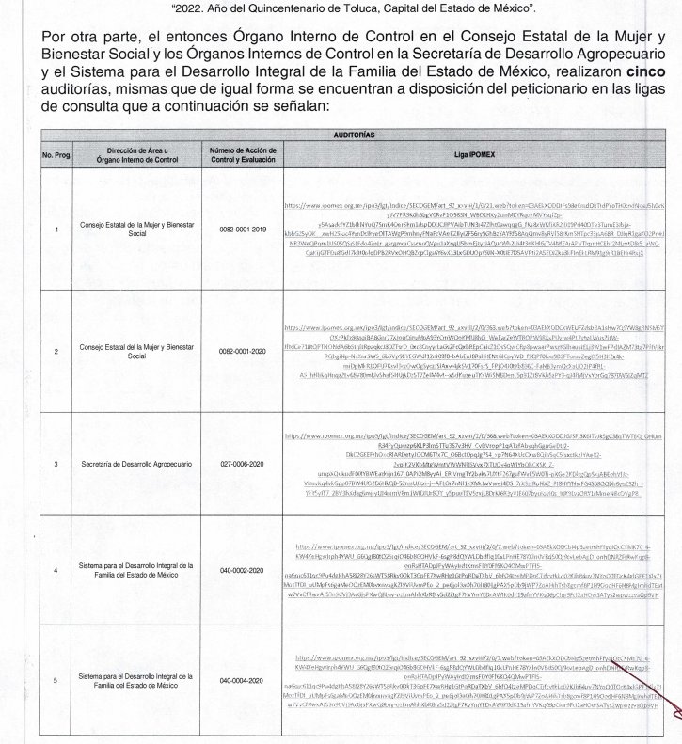



1. En consecuencia, el **RECURRENTE** interpuso recurso de revisión mediante el cual manifestó como motivos de inconformidad **que los enlaces electrónicos proporcionados son inaccesibles, motivo por el cual, no se puede consultar la información solicitada.**
2. En este caso, se advierte que el **RECURRENTE** no se inconformó por la totalidad de la respuesta. Bajo ese tenor, se tiene que la parte de la respuesta que no fue impugnada debe declararse como consentida, toda vez que, al no haber realizado manifestaciones de inconformidad al respecto, se infiere que la información proporcionada por el **SUJETO OBLIGADO** satisface este punto de la solicitud presentada.
3. Lo anterior es así, debido a que cuando un Recurrente impugna la respuesta del **SUJETO OBLIGADO**, y éste no expresa Razón o Motivo de Inconformidad en contra de todos los rubros solicitados, dichos rubros deben declararse atendidos, pues se entiende que el **RECURRENTE** está conforme con la información entregada al no contravenir la misma. Sirve de Apoyo a lo anterior, por analogía la Tesis Jurisprudencial Número 3ª./J.7/91, Publicada en el Semanario Judicial de la Federación y su Gaceta bajo el número de registro 174,177, que establece lo siguiente:

***“REVISIÓN EN AMPARO. LOS RESOLUTIVOS NO COMBATIDOS DEBEN DECLARARSE FIRMES.*** *Cuando algún resolutivo de la sentencia impugnada afecta a la recurrente, y ésta no expresa agravio en contra de las consideraciones que le sirven de base, dicho resolutivo debe declararse firme. Esto es, en el caso referido, no obstante que la materia de la revisión comprende a todos los resolutivos que afectan a la recurrente, deben declararse firmes aquéllos en contra de los cuales no se formuló agravio y dicha declaración de firmeza debe reflejarse en la parte considerativa y en los resolutivos debe confirmarse la sentencia recurrida en la parte correspondiente.”*

1. Consecuentemente, se reitera que la parte de la solicitud que no fue impugnada debe declararse consentida por el **RECURRENTE**, en razón de que no se realizaron manifestaciones de inconformidad, por lo que no pueden producirse efectos jurídicos tendentes a revocar, confirmar o modificar el acto reclamado ya que se infiere un consentimiento del **RECURRENTE** ante la falta de impugnación eficaz.
2. Sirve de sustento a lo anterior por analogía la tesis jurisprudencial número VI.3o.C. J/60, publicada en el Semanario Judicial de la Federación y su Gaceta bajo el número de registro 176,608 que a la letra dice:

***“ACTOS CONSENTIDOS. SON LOS QUE NO SE IMPUGNAN MEDIANTE EL RECURSO IDÓNEO.*** *Debe reputarse como consentido el acto que no se impugnó por el medio establecido por la ley, ya que si se hizo uso de otro no previsto por ella o si se hace una simple manifestación de inconformidad, tales actuaciones no producen efectos jurídicos tendientes a revocar, confirmar o modificar el acto reclamado en amparo, lo que significa consentimiento del mismo por falta de impugnación eficaz.”*

1. De lo anteriormente referido, y a efecto de garantizar el efectivo ejercicio del derecho de acceso a la información pública que asiste al **RECURRENTE,** resulta conveniente precisar que el presente análisis versará únicamente sobre: **Los documentos, cédulas y reportes de las auditorías realizadas por la Secretaría de la Contraloría del Gobierno del Estado de México al Programa denominado Salario Rosa, así como, el estatus de las mismas; de septiembre de dos mil diecisiete a diciembre de dos mil veinte.**
2. Ahora bien, se obvia el análisis de la competencia por parte del **SUJETO OBLIGADO**, para generar, administrar o poseer la información solicitada, dado que éste ha asumido la misma razón por la cual, al haberse pronunciado es que acepta poseer y administrar dicha información, en ejercicio de sus funciones de derecho público, motivo por el cual se actualiza el supuesto jurídico, previsto en el artículo 12 de la Ley de Transparencia y Acceso a la Información Pública del Estado de México y Municipios.
3. Por lo que, el estudio de la naturaleza jurídica de la información pública solicitada, tiene por objeto determinar si ésta la genera, posee o administra el **SUJETO OBLIGADO**; sin embargo, en aquellos casos en que éste la asume, implica que cuenta con la misma; por consiguiente, a nada práctico nos conduciría su estudio, ya que se insiste la información pública solicitada, fue asumida por el **SUJETO OBLIGADO**.
4. Ahora bien, derivado de la inconformidad, se tiene que, mediante un acto jurídico posterior como lo es el informe justificado, el **SUJETO OBLIGADO** por medio del Jefe de la Unidad de Ética y Prevención de la Corrupción y Responsable de la Unidad de Transparencia, insertó una tabla con las ligas electrónicas e informó que estas podían ser copiadas y pegadas en el navegador de preferencia; asimismo, señaló haber entregado el presente informe justificado en formato Word. Como se observa:

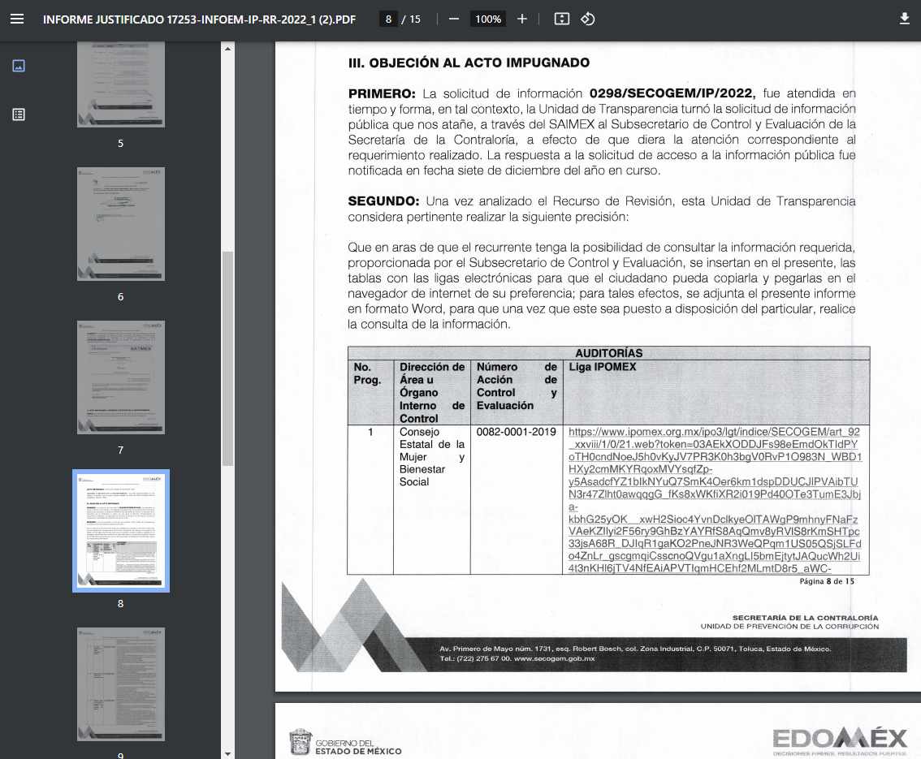

**(…)**

1. No obstante, se advierte que el informe justificado fue presentado en formato PDF y no en formato Word como se refirió, aunado a lo anterior, al copiar las ligas electrónicas proporcionadas no se pueden capturar todos los caracteres, en consecuencia, al pegarlas en el navegador **no se puede acceder a ningún sitio**. Como se observa en las siguientes capturas de pantalla, a manera de ejemplo:

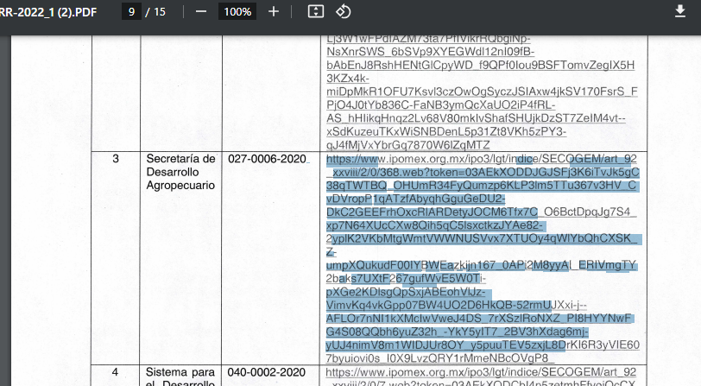

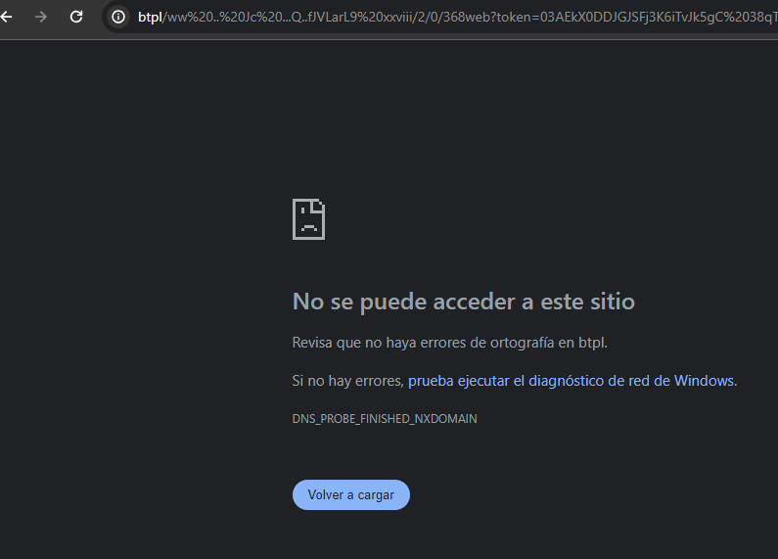

1. Precisado lo anterior, **no se advierte** que la información remitida tanto en respuesta como en informe justificado sirva para atender a la solicitud de información. Toda vez que, el **SUJETO OBLIGADO** remitió las ligas de acceso directo **en formato cerrado**, en este sentido, para su reproducción sería necesario la digitalización de cada uno de los caracteres, lo que facilita la existencia del error humano; por lo cual, en atención a los artículos 3° fracción VIII, XVI, 24, fracción V, 41 y 160 de la Ley de Transparencia vigente en la Entidad, los Sujetos Obligados y este Organismo Garante, deben velar por la generación y entrega de la información a los Particulares **en formatos abiertos, con los efectos de facilitar la reutilización de la información.**
2. Es así que, se informa al **SUJETO OBLIGADO**, que, cuando realice la entrega de la información a través de links o enlaces electrónicos, estos permitan el acceso directo y no medie la digitación, que permita al usuario a cometer un error humano en la misma digitación de la información.
3. Ahora bien, resulta conveniente referir lo establecido en el artículo 161 de la citada Ley de Transparencia Local, mismo que se transcribe a continuación:

***Artículo 161. Cuando la información requerida por el solicitante ya esté disponible*** *al público en medios impresos, tales como libros, compendios, trípticos, registros públicos,* ***en formatos electrónicos disponibles en Internet*** *o en cualquier otro medio, se le hará saber por el medio requerido por el solicitante la fuente, el lugar y la forma en que puede consultar, reproducir o adquirir dicha información* ***en un plazo no mayor a cinco días hábiles****.* ***La fuente deberá ser precisa y concreta y no debe implicar que el solicitante realice una búsqueda en toda la información que se encuentre disponible****.*

1. En este sentido, toda aquella información que sea requerida por los Particulares pero que, previamente se encuentre disponible en sitios electrónicos, como puede ser de manera enunciativa más no limitativa, el sitio oficial del **SUJETO OBLIGADO** o el portal IPOMEX o las páginas institucionales. Los Sujetos Obligado pueden indicar la dirección electrónica donde obra la información solicitada, no obstante, esta dirección electrónica debe ser precisa, de tal modo que no implique realizar una búsqueda en toda la información que ahí se encuentre. Además, debe ir acompañada del procedimiento a seguir, en caso de que la información se encuentre en distintos puntos del sitio electrónico referido.
2. En este sentido, **la orientación** que realicen los Sujetos Obligados a los sitios electrónicos para la consulta de la información **debe cumplir con las características de tiempo y forma.**
3. Y, para que la orientación se encuentre en tiempo, debe realizarse en un plazo no mayor a cinco días hábiles. En este caso, el **RECURRENTE** presentó su solicitud el veintiocho de noviembre de dos mil veintidós, por lo que, el plazo de cinco días hábiles para señalar los sitios electrónicos en donde obra la información transcurrió del veintinueve de noviembre al cinco de diciembre de dos mil veintidós, en relación al calendario oficial emitido por el Instituto de Transparencia, Protección de Datos y Acceso a la Información Pública del Estado de México y Municipios; en este caso, el **SUJETO OBLIGADO** dio respuesta el siete de diciembre de dos mil veintidós, por lo que evidentemente **se encuentra fuera del plazo que señala la normatividad en materia**, lo que trae como consecuencia que **la orientación no se encuentre en tiempo**.
4. Asimismo, el **SUJETO OBLIGADO** **no refirió el procedimiento para acceder a la información,** por lo tanto, **no se cumple el requisito de forma establecido por la Ley en la materia.** Por tal motivo, las razones y motivos de inconformidad vertidos por el **RECURRENTE** en el presente recurso de revisión resultan fundados.
5. En consecuencia, no es posible tener por atendido el requerimiento con la entrega de las ligas electrónicas, pues los enlaces no permiten acceder a la información solicitada; razón por la cual, será necesario que el **SUJETO OBLIGADO** realice la búsqueda de la información y entregue de ser procedente en versión pública: **Los documentos, cédulas y reportes de las auditorías realizadas por la Secretaría de la Contraloría del Gobierno del Estado de México al Programa denominado Salario Rosa, así como, el documento donde conste el estatus de las mismas; de septiembre de dos mil diecisiete a diciembre de dos mil veinte.**

**QUINTO. De la versión pública.**

1. Debe destacarse que, debido a la naturaleza de la información solicitadaeventualmente pudieran obrar datos personales susceptibles de protegerse, y toda vez que este Instituto de Transparencia, Acceso a la Información Pública y Protección de Datos Personales del Estado de México tiene el deber de velar por la protección de los datos personales aun tratándose de servidores públicos y en su caso generar la versión pública de los documentos por las consideraciones que se estimen pertinentes.
2. La clasificación total o parcial de la información requerida, mediante solicitud de acceso a la información pública, constituye una restricción al derecho humano de acceso a la información. Actualmente, el grave problema que enfrentamos son los Acuerdos de Clasificación de la Información que emiten los **SUJETOS OBLIGADOS**, ya que no observan los requisitos que deben de llevar a cabo para la realización de la clasificación de la información, tanto por la complejidad del procedimiento como por la falta de atención de los operadores jurídicos, por lo que es menester reiterar los mismos:

|  |  |
| --- | --- |
| a) Requisitos previos. | Los artículos 100 y 122 de la Ley Estatal y de la Ley General, respectivamente, señalan que si los Sujetos Obligados determinan que la información actualiza alguno de los supuestos de clasificación, es deber de los titulares de las áreas proponer su clasificación y no del Comité de Transparencia.  Al hacerlo tienen que precisar de qué información se trata, señalando el supuesto de clasificación (confidencialidad o reserva).  Además, se debe señalar el procedimiento, de los tres que establecen los artículos 132 y 106 de la Ley Estatal y General, respectivamente.  El último de estos requisitos previos consiste en que no se pueden emitir acuerdos de carácter general ni particular, esto es, no se puede hacer un acuerdo para clasificar de manera general todos los documentos de un expediente o área, sin individualizar su análisis y tampoco se puede hacer un acuerdo por cada dato que se vaya a clasificar dentro de un documento con diez datos, por ejemplo, susceptibles de ser clasificados. |
| b) Supuestos de clasificación. | Las disposiciones constitucionales y legales en la materia establecen los dos supuestos generales para clasificar la información: por reserva y por confidencialidad.  Los artículos 116 y 143 de la Ley Estatal y de la Ley General, respectivamente, señalan los supuestos para que la información pueda ser clasificada como confidencial. Mientras que los artículos 105 y 130 de la Ley Estatal y de la Ley General, respectivamente, señalan que la aplicación de estos supuestos debe realizarse de manera restrictiva y limitada, por lo que debe acreditarse que se cumple con esta condición y no se pueden ampliar las excepciones o supuestos de clasificación aduciendo analogía o mayoría de razón.  El **SUJETO OBLIGADO** debe identificar claramente el tipo de información y hacer un juicio de subsunción o encaje para acreditar que el supuesto de hecho corresponde estrictamente con la hipótesis jurídica. Esto también lo debe de realizar el servidor público habilitado y el titular del área que administra la información. |
| c) Formalidades para emitir el acuerdo de clasificación. | El Comité de Transparencia, según lo dispuesto en los artículos cuenta con las facultades para aprobar, modificar o revocar la clasificación de la información que haya propuesto.  Es necesario que **el acto reúna con los requisitos elementales**, entre ellos, que la autoridad que va a emitir el acto de autoridad sea la legalmente facultada para ello.  La decisión de aprobar, modificar o revocar la clasificación deberá de asentarse en un documento que registre la determinación a la que se llegue después de un análisis minucioso a partir de lo propuesto por el Titular del área que administra la información, cuyo análisis debe integrarse en la agenda de los asuntos a tratar en las sesiones, se insiste, a partir de las decisiones adoptadas previamente por los titulares de áreas y que son sujetas a control, en primera instancia, por el Comité de Transparencia. |
| d) Requisitos de fondo del acuerdo de clasificación. | Como se ha señalado antes, al hacer el juicio de subsunción o encaje entre el supuesto de hecho y la hipótesis jurídica, se debe acreditar la estricta correspondencia entre un elemento y otro. Ahora, en esta parte del procedimiento, que se desahoga en sede del Comité de Transparencia, la ley señala que la carga de la prueba, para justificar las restricciones, corresponde a los **Sujetos Obligados**, por lo que deberán fundar y motivar debidamente la clasificación.  De lo anterior, se desprende que para una correcta **clasificación total o parcial**, esto es determinar los datos que se suprimen en las versiones públicas, es necesario fundar y motivar, de manera correcta, la clasificación; considerando que todo acto que la autoridad pronuncie en el ejercicio de sus atribuciones, debe expresar los fundamentos legales que le dieron origen y las razones por las que se deben aplicar al caso concreto.  Así, en un acto de autoridad se cumple con la debida fundamentación cuando se cita el precepto legal aplicable al caso concreto y la debida motivación cuando se expresan las razones, motivos o circunstancias que tomó en cuenta la autoridad para adecuar el hecho a los fundamentos de derecho. De este modo, la persona que se sienta afectada pueda impugnar la decisión, permitiéndole una real y auténtica defensa.  En ese mismo sentido, el numeral trigésimo tercero fracción V de los Lineamientos Generales, precisa que para motivar la clasificación se deben acreditar las circunstancias de tiempo, modo y lugar.  Ahora bien, **para cada caso además de fundar y motivar**, se debe identificar con claridad que datos contenidos en las documentales que son susceptibles de suprimirse, por ejemplo; Clave Única de Registro de Población (CURP), Registro Federal de Contribuyentes (R.F.C.), claves de seguros, préstamos o descuentos personales, secretos bancario, fiduciario, industrial, comercial, fiscal, bursátil y postal, cuya titularidad corresponda a particulares, entre otros. |
| e) Condiciones especiales de la clasificación de la información como confidencial. | Los artículos 148 y 120 de la Ley Estatal y de la Ley General, respectivamente, establecen que aun tratándose de datos personales, se podrán proporcionar, incluso sin solicitar el consentimiento de su titular.  En el caso de lo señalado en la fracción IV, será el Instituto quien deba aplicar la prueba de interés público, considerando también que como recientemente ha discutido la Suprema Corte de Justicia de la Nación, los servidores públicos nos encontramos sujetos a un régimen menor de protección.  Pero si la información que se pretende clasificar como confidencial no se encuentra en los supuestos de los artículos señalados y es posible, se deberá consultar al titular de los datos si permite o no el acceso. De no ser posible, la realización de la consulta, procede, fundando y motivando, la clasificación. |

1. En consecuencia y en mérito de lo expuesto en líneas anteriores, resultan fundadas las razones o motivos de inconformidad hechos valer por el **RECURRENTE** dentro del recurso de revisión **17253/INFOEM/IP/RR/2022**; por ello, y con fundamento en la fracción III del numeral 186 de la Ley de Transparencia y Acceso a la Información Pública del Estado de México y Municipios, se **MODIFICA** la respuesta del **SUJETO OBLIGADO** y se ordena la entrega en versión pública de ser procedente.
2. Por lo anteriormente expuesto y fundado, este **ÓRGANO GARANTE** emite los siguientes:

**R E S O L U T I V O S**

**PRIMERO.** Resultan fundadas lasrazones o motivos de inconformidad hechos valer en el recurso de revisión **17253/INFOEM/IP/RR/2022,** en términos de los c**onsiderandos** **CUARTO y QUINTO** de la presente resolución.

**SEGUNDO.** Se **MODIFICA** la respuesta emitida por la **Secretaría de la Contraloría** y se **ORDENA** entregar vía Sistema de Accesos a la Información Mexiquense **(SAIMEX)**, de ser procedente en versión pública, lo siguiente:

1. **Los documentos, cédulas y reportes de las auditorías realizadas por la Secretaría de la Contraloría del Gobierno del Estado de México al Programa denominado Salario Rosa, del 01 de septiembre de dos mil diecisiete al 31 de diciembre de dos mil veinte.**
2. **El documento donde conste el estatus de las auditorías realizadas por la Secretaría de la Contraloría del Gobierno del Estado de México al Programa denominado Salario Rosa, del 01 de septiembre de dos mil diecisiete al 31 de diciembre de dos mil veinte.**

Para efectos de lo anterior, se deberá emitir el Acuerdo del Comité de Transparencia en términos de los artículos 49, fracción VIII y 132, fracción II de la Ley de Transparencia y Acceso a la Información Pública del Estado de México y Municipios, en el que funde y motive las razones sobre los datos que se supriman o eliminen dentro del soporte documental respectivo objeto de las versiones públicas que se formulen y se pongan a disposición del **RECURRENTE.**

**TERCERO. Notifíquese** a presente resolución al Titular de la Unidad de Transparencia del **SUJETO OBLIGADO**, para que conforme al artículo 186 último párrafo, 189 segundo párrafo y 194 de la Ley de Transparencia y Acceso a la Información Pública del Estado de México y Municipios; **dé cumplimiento a lo ordenado dentro del plazo de diez días hábiles,** e informe a este Instituto en un plazo de tres días hábiles siguientes sobre el cumplimiento dado a la presente y, se le apercibe que en caso de negarse a cumplir la presente resolución o hacerlo de manera parcial, se le impondrá una medida de apremio de conformidad con lo previsto en los artículos 198, 200, fracción III; 214, 215 y 216 de la Ley de Transparencia y Acceso a la Información Pública del Estado de México y Municipios.

**CUARTO. Notifíquese al RECURRENTE** la presente resolución vía **SAIMEX.**

**QUINTO.** Se hace del conocimiento del **RECURRENTE** que de conformidad con lo establecido en el artículo 196 de la Ley de Transparencia y Acceso a la Información Pública del Estado de México y Municipios, en caso de que considere que la resolución le cause algún perjuicio podrá impugnarla vía juicio de amparo en los términos de las leyes aplicables.

**SEXTO.** De conformidad con el artículo 198 de la Ley de Transparencia y Acceso a la Información Pública del Estado de México y Municipios, de considerarlo procedente, el Sujeto Obligado de manera fundada y motivada, podrá solicitar una ampliación de plazo para el cumplimiento de la presente resolución.

ASÍ LO APROBÓ POR UNANIMIDAD DE VOTOS, EL PLENO DEL INSTITUTO DE TRANSPARENCIA, ACCESO A LA INFORMACIÓN PÚBLICA Y PROTECCIÓN DE DATOS PERSONALES DEL ESTADO DE MÉXICO Y MUNICIPIOS, CONFORMADO POR LOS COMISIONADOS JOSÉ MARTÍNEZ VILCHIS; MARÍA DEL ROSARIO MEJÍA AYALA; SHARON CRISTINA MORALES MARTÍNEZ; LUIS GUSTAVO PARRA NORIEGA Y GUADALUPE RAMÍREZ PEÑA; EN LA SÉPTIMA SESIÓN ORDINARIA CELEBRADA EL VEINTIOCHO (28) DE FEBRERO DE DOS MIL VEINTICUATRO, ANTE EL SECRETARIO TÉCNICO DEL PLENO ALEXIS TAPIA RAMÍREZ.

1. “*El artículo 17 de la Constitución consagra la garantía denominada derecho a la jurisdicción que consiste, conforme al texto literal del precepto, en que "toda persona tiene derecho a que se le administre justicia por tribunales que estarán expeditos para impartirla en los plazos y términos que fijan las leyes, emitiendo sus resoluciones de manera pronta, completa e imparcial" lo que significa, por regla general, que un funcionario judicial actúa indebidamente cuando incurre en dilaciones que lo llevan a vulnerar esos dispositivos al no acordar las promociones de las partes o emitir las resoluciones dentro de los términos específicos que para cada situación señalan las normas procesales aplicables. De ello se sigue que si se formula una queja administrativa con motivo de esas irregularidades y el funcionario admite que incurrió en ellas o las mismas se encuentran probadas, en principio, debe considerarse fundada la queja e imponer las correcciones disciplinarias que correspondan o adoptar medidas que se juzguen convenientes. Sin embargo, al examinar cada caso se debe considerar que el legislador al fijar términos procesales en las leyes respectivas no pudo atender a la variada gama de casos que se someten a los tribunales, tanto por la índole de las cuestiones jurídicas que se controvierten como por la complejidad de los hechos a los que se refieren, así como al volumen del expediente y la extensión de los escritos aportados y pruebas desahogadas. Por la naturaleza del problema resulta lógico inferir que el legislador, al hacer la determinación a que se alude tomó en cuenta, por una parte, el tiempo que previsiblemente, considerando la capacidad y diligencia medias de un juzgador y de su personal profesional y administrativo de apoyo, se requiere para acordar o resolver la generalidad de los asuntos que ingresan a los órganos jurisdiccionales y, por otra, a que este ingreso sea en número proporcionado a la potencialidad de trabajo del juzgado o tribunal que corresponda. Por todo ello cuando se trate de un asunto excepcional, por alguna o todas las características mencionadas o bien cuando el ingreso de asuntos al órgano jurisdiccional respectivo supere notoriamente al que podría considerarse normal, debe concluirse que o bien se presentaron atenuantes o bien, excluyentes de responsabilidad en relación con la actuación del funcionario contra el que se formuló la queja administrativa y resolverla en consecuencia.*”
2. Consultable en el Seminario Judicial de la Federación y su gaceta, con el registro digital 2002351.
3. Consultable en el Seminario Judicial de la Federación y su gaceta, con el registro digital 2002350.
4. Convención Americana sobre Derechos Humanos. Artículo 13.
5. Constitución Política de los Estados Unidos Mexicanos. Artículo sexto, sección A, fracción I.
6. Corte Interamericana de Derechos Humanos. Caso Claude Reyes y otros vs. Chile. Sentencia de 19 de septiembre de 2006. Serie C. No. 151. Párr. 86.
7. Ibídem. Parr. 87.